SigA
Sistema Gestor de Aluno

Documento de Análise

Versão 1.1
Histórico das Revisões

Data | Versão | Descrição | Autor
<21/dez/2004> | <1.0> | Analise dos casos de uso, com diagramas de seqüência e vopc | Aline Timoteo  Denise Narciso  Flávia Falcão  Nara Falcão
<01/mar/2005> | <1.1> | Revisão do documento | Aline Timoteo  Denise Narciso  Flávia Falcão  Nara Falcão

Índice
1. Introdução 4
1.1 Objetivos e estrutura do documento 4
2. Análise de casos de uso 4
2.1 [RF002] Pesquisar Alunos por Disciplina 4
2.1.1 Diagrama de Seqüência 4
2.1.2 VOPC 6
2.2 [RF008] Exibir Relatório do Mecanismo de Inferência 7
2.2.1 Diagrama de Seqüência 7
2.2.2 VOPC 9
2.3 [RF008] Consultar Inadimplentes 10
2.3.1 Diagrama de sequencia 10
2.3.2 VOPC 11

Introdução

Objetivos e estrutura do documento
Este documento tem por finalidade apresentar a análise 3 casos do sistema SIGA . A análise de cada caso de uso é composta por diagramas de seqüência, diagrama de colaboração e VOPC (Vision of Participating Classes). Os casos de uso escolhidos foram Consultar Aluno por Disciplina, Exibir Relatório de Inferência e Consultar Inadimplentes, pois eles são as funcionalidades mais representativas do sistema.

Análise de casos de uso

[RF002] Pesquisar Alunos por Disciplina

O gestor de alunos pode fazer uma consulta de todos os alunos que estão matriculados em uma determinada disciplina. Este caso de uso retorna uma lista de alunos pertencentes a uma disciplina

Diagrama de Seqüência

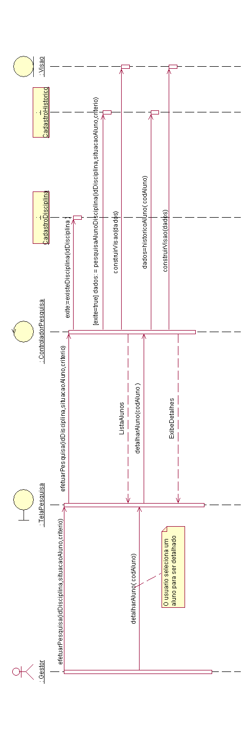

VOPC

[RF008] Exibir Relatório do Mecanismo de Inferência
Este requisito gera informações úteis para o Gestor de Alunos tomar decisões, pois calcula probabilidades de repetência e mal aproveitamento escolar dos alunos, e como proceder parar solucionar o problema (se o aluno deve diminuir a carga do estágio, ic ou trabalho, se deve abandoná-lo, ou diminuir a quantidade de disciplinas cursadas), com base em informações constantes da base de dados do sistema SIG@.

Diagrama de Seqüência

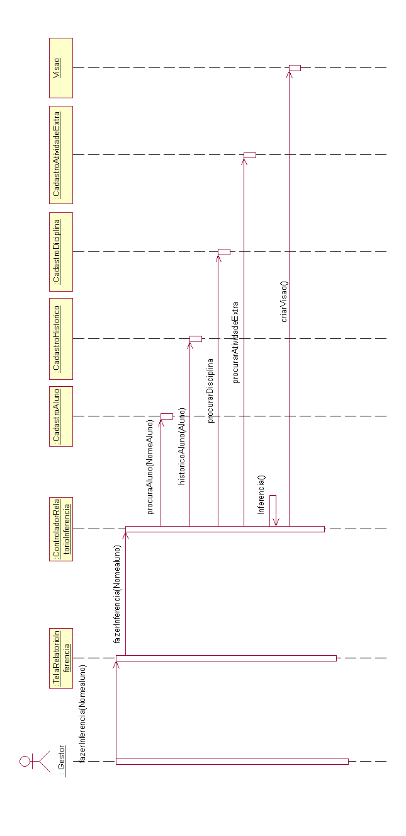

VOPC

[RF008] Consultar Inadimplentes
Este caso de uso permite que o usuário pesquise os inadimplentes nas diversas filiais da instituição de ensino que utilizam o sistema SIGA.

Diagrama de sequencia

VOPC

